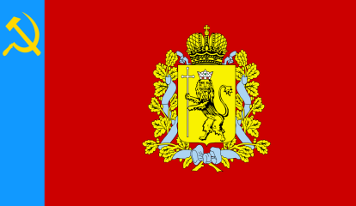**Владимирская область**

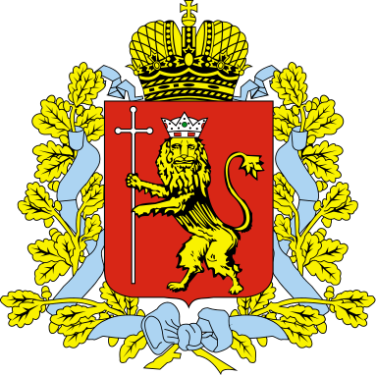

**Площадь:** 29 084 км²

**Нацеление:** 1 389 599 чел. (2017)

**Национальный состав**

|  |  |
| --- | --- |
|  | 2010 г. |
| Русские | |  |  | | --- | --- | | 1288716 | (89,27 %) | |
| Украинцы | |  |  | | --- | --- | | 12541 | (0,87 %) | |
| Татары | |  |  | | --- | --- | | 7332 | (0,51 %) | |
| Армяне | |  |  | | --- | --- | | 6247 | (0,43 %) | |
| Белорусы | |  |  | | --- | --- | | 3890 | (0,27 %) | |

**Географическое положение**

Владимирская область расположена в центре Европейской части России на юге Волжско-Окского междуречья. Граничит на западе и юго-западе с [Московской областью](https://ru.wikipedia.org/wiki/%D0%9C%D0%BE%D1%81%D0%BA%D0%BE%D0%B2%D1%81%D0%BA%D0%B0%D1%8F_%D0%BE%D0%B1%D0%BB%D0%B0%D1%81%D1%82%D1%8C), на севере — с [Ярославской](https://ru.wikipedia.org/wiki/%D0%AF%D1%80%D0%BE%D1%81%D0%BB%D0%B0%D0%B2%D1%81%D0%BA%D0%B0%D1%8F_%D0%BE%D0%B1%D0%BB%D0%B0%D1%81%D1%82%D1%8C) и [Ивановской](https://ru.wikipedia.org/wiki/%D0%98%D0%B2%D0%B0%D0%BD%D0%BE%D0%B2%D1%81%D0%BA%D0%B0%D1%8F_%D0%BE%D0%B1%D0%BB%D0%B0%D1%81%D1%82%D1%8C), на юге — с [Рязанской](https://ru.wikipedia.org/wiki/%D0%A0%D1%8F%D0%B7%D0%B0%D0%BD%D1%81%D0%BA%D0%B0%D1%8F_%D0%BE%D0%B1%D0%BB%D0%B0%D1%81%D1%82%D1%8C), на востоке — с [Нижегородской областью](https://ru.wikipedia.org/wiki/%D0%9D%D0%B8%D0%B6%D0%B5%D0%B3%D0%BE%D1%80%D0%BE%D0%B4%D1%81%D0%BA%D0%B0%D1%8F_%D0%BE%D0%B1%D0%BB%D0%B0%D1%81%D1%82%D1%8C).

Областной центр — город [Владимир](https://ru.wikipedia.org/wiki/%D0%92%D0%BB%D0%B0%D0%B4%D0%B8%D0%BC%D0%B8%D1%80_%28%D0%B3%D0%BE%D1%80%D0%BE%D0%B4%29), расстояние от [Владимира](https://ru.wikipedia.org/wiki/%D0%92%D0%BB%D0%B0%D0%B4%D0%B8%D0%BC%D0%B8%D1%80_%28%D0%B3%D0%BE%D1%80%D0%BE%D0%B4%29) до [Москвы](https://ru.wikipedia.org/wiki/%D0%9C%D0%BE%D1%81%D0%BA%D0%B2%D0%B0) — 178 км.

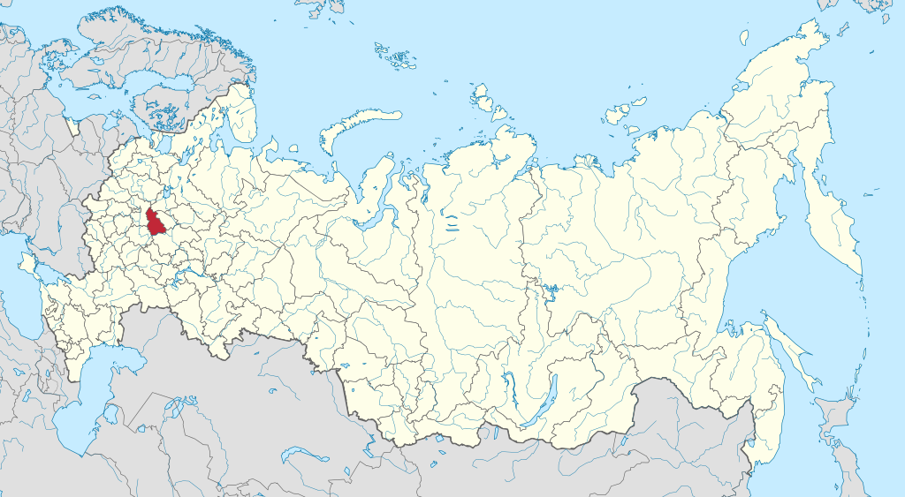

**Реки**

По территории области протекают 746 больших и малых рек, общей протяжённостью 8660 километров.

Одна из крупных рек области — [Клязьма](https://ru.wikipedia.org/wiki/%D0%9A%D0%BB%D1%8F%D0%B7%D1%8C%D0%BC%D0%B0), протекающая в направлении с юго-запада на северо-восток. Клязьма впадает в Оку на юго-восточной окраине по границе с [Нижегородской областью](https://ru.wikipedia.org/wiki/%D0%9D%D0%B8%D0%B6%D0%B5%D0%B3%D0%BE%D1%80%D0%BE%D0%B4%D1%81%D0%BA%D0%B0%D1%8F_%D0%BE%D0%B1%D0%BB%D0%B0%D1%81%D1%82%D1%8C). Крупнейшие притоки Клязьмы: [Шерна](https://ru.wikipedia.org/wiki/%D0%A8%D0%B5%D1%80%D0%BD%D0%B0_%28%D1%80%D0%B5%D0%BA%D0%B0%29), [Киржач](https://ru.wikipedia.org/wiki/%D0%9A%D0%B8%D1%80%D0%B6%D0%B0%D1%87_%28%D1%80%D0%B5%D0%BA%D0%B0%29), [Пекша](https://ru.wikipedia.org/wiki/%D0%9F%D0%B5%D0%BA%D1%88%D0%B0_%28%D1%80%D0%B5%D0%BA%D0%B0%29), [Колокша](https://ru.wikipedia.org/wiki/%D0%9A%D0%BE%D0%BB%D0%BE%D0%BA%D1%88%D0%B0_%28%D0%BF%D1%80%D0%B8%D1%82%D0%BE%D0%BA_%D0%9A%D0%BB%D1%8F%D0%B7%D1%8C%D0%BC%D1%8B%29), [Нерль](https://ru.wikipedia.org/wiki/%D0%9D%D0%B5%D1%80%D0%BB%D1%8C_%28%D1%80%D0%B5%D0%BA%D0%B0,_%D0%BF%D1%80%D0%B8%D1%82%D0%BE%D0%BA_%D0%9A%D0%BB%D1%8F%D0%B7%D1%8C%D0%BC%D1%8B%29), [Судогда](https://ru.wikipedia.org/wiki/%D0%A1%D1%83%D0%B4%D0%BE%D0%B3%D0%B4%D0%B0_%28%D1%80%D0%B5%D0%BA%D0%B0%29), [Уводь](https://ru.wikipedia.org/wiki/%D0%A3%D0%B2%D0%BE%D0%B4%D1%8C_%28%D1%80%D0%B5%D0%BA%D0%B0%29), [Лух](https://ru.wikipedia.org/wiki/%D0%9B%D1%83%D1%85_%28%D1%80%D0%B5%D0%BA%D0%B0%29), [Суворощь](https://ru.wikipedia.org/wiki/%D0%A1%D1%83%D0%B2%D0%BE%D1%80%D0%BE%D1%89%D1%8C).

### Рельеф

Территория находится в центре [Восточно-Европейской равнины](https://ru.wikipedia.org/wiki/%D0%92%D0%BE%D1%81%D1%82%D0%BE%D1%87%D0%BD%D0%BE-%D0%95%D0%B2%D1%80%D0%BE%D0%BF%D0%B5%D0%B9%D1%81%D0%BA%D0%B0%D1%8F_%D1%80%D0%B0%D0%B2%D0%BD%D0%B8%D0%BD%D0%B0), основная часть территории — слабо всхолмлённая равнина с общим понижением от [Клинско-Дмитровской гряды](https://ru.wikipedia.org/wiki/%D0%9A%D0%BB%D0%B8%D0%BD%D1%81%D0%BA%D0%BE-%D0%94%D0%BC%D0%B8%D1%82%D1%80%D0%BE%D0%B2%D1%81%D0%BA%D0%B0%D1%8F_%D0%B3%D1%80%D1%8F%D0%B4%D0%B0) (высоты до 271 м) на севере, через [Владимирское (Юрьево) Ополье](https://ru.wikipedia.org/wiki/%D0%92%D0%BB%D0%B0%D0%B4%D0%B8%D0%BC%D0%B8%D1%80%D1%81%D0%BA%D0%BE%D0%B5_%D0%9E%D0%BF%D0%BE%D0%BB%D1%8C%D0%B5) (высота до 236 м), далее на юг к [Мещёрской низменности](https://ru.wikipedia.org/wiki/%D0%9C%D0%B5%D1%89%D1%91%D1%80%D1%81%D0%BA%D0%B0%D1%8F_%D0%BD%D0%B8%D0%B7%D0%BC%D0%B5%D0%BD%D0%BD%D0%BE%D1%81%D1%82%D1%8C) (преобладающая высота 120 м) и на восток через [Окско-Цнинский вал](https://ru.wikipedia.org/wiki/%D0%9E%D0%BA%D1%81%D0%BA%D0%BE-%D0%A6%D0%BD%D0%B8%D0%BD%D1%81%D0%BA%D0%B8%D0%B9_%D0%B2%D0%B0%D0%BB) (до 184 м) и [Гороховецкий отрог](https://ru.wikipedia.org/w/index.php?title=%D0%93%D0%BE%D1%80%D0%BE%D1%85%D0%BE%D0%B2%D0%B5%D1%86%D0%BA%D0%B8%D0%B9_%D0%BE%D1%82%D1%80%D0%BE%D0%B3&action=edit&redlink=1) (верхняя точка — 191 м) к [Балахнинской низменности](https://ru.wikipedia.org/w/index.php?title=%D0%91%D0%B0%D0%BB%D0%B0%D1%85%D0%BD%D0%B8%D0%BD%D1%81%D0%BA%D0%B0%D1%8F_%D0%BD%D0%B8%D0%B7%D0%BC%D0%B5%D0%BD%D0%BD%D0%BE%D1%81%D1%82%D1%8C&action=edit&redlink=1) (около 90 м) и устью Клязьмы (67 м). Благодаря резким склонам возвышенностей регион обладает рекреационными (зимние виды спорта) ресурсами и гидроаккумуляционными возможностями.

# Достопримечательности

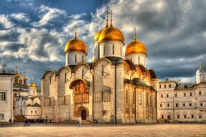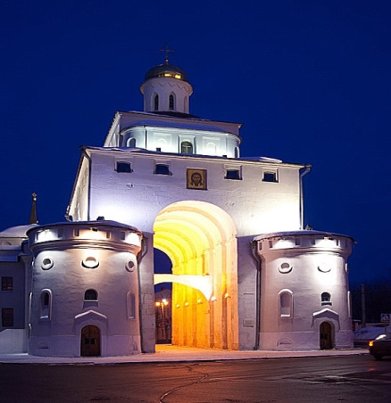

Успенский собор Золотые ворота

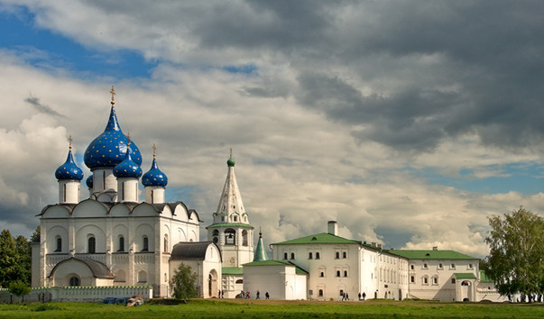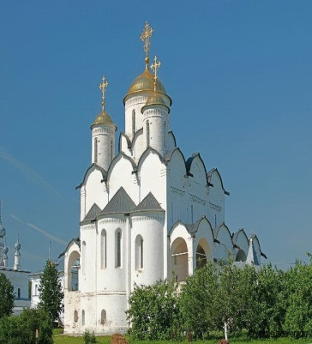

Суздальский кремль Покровский монацтырь

**Промышленность**

В структуре промышленности основную роль играют [машиностроение](https://ru.wikipedia.org/wiki/%D0%9C%D0%B0%D1%88%D0%B8%D0%BD%D0%BE%D1%81%D1%82%D1%80%D0%BE%D0%B5%D0%BD%D0%B8%D0%B5) и металлообработка, создающие до 40 % промышленного продукта, существенное значение имеет [пищевая промышленность](https://ru.wikipedia.org/wiki/%D0%9F%D0%B8%D1%89%D0%B5%D0%B2%D0%B0%D1%8F_%D0%BF%D1%80%D0%BE%D0%BC%D1%8B%D1%88%D0%BB%D0%B5%D0%BD%D0%BD%D0%BE%D1%81%D1%82%D1%8C) (до 17 % промышленного продукта), [электроэнергетика](https://ru.wikipedia.org/wiki/%D0%AD%D0%BB%D0%B5%D0%BA%D1%82%D1%80%D0%BE%D1%8D%D0%BD%D0%B5%D1%80%D0%B3%D0%B5%D1%82%D0%B8%D0%BA%D0%B0) (10 %), стекольная (до 7 %) и лёгкая (около 5 %) промышленности.

Природные ресурсы области невелики. Местное значение имеют строительные материалы (глины, пески, песчано-гравийные материалы), [торф](https://ru.wikipedia.org/wiki/%D0%A2%D0%BE%D1%80%D1%84), [сапропель](https://ru.wikipedia.org/wiki/%D0%A1%D0%B0%D0%BF%D1%80%D0%BE%D0%BF%D0%B5%D0%BB%D1%8C).

**Известные люди**

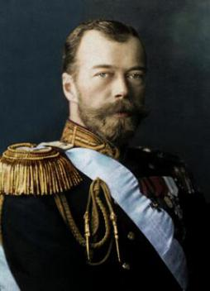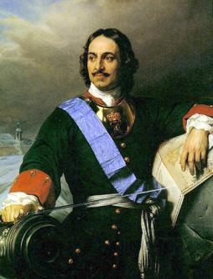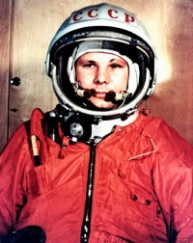

# Николай II Александрович Петр I Великий Гагарин Юрий Алексеевич

# 

## Солженицын Александр Исаевич Юрий Долгорукий